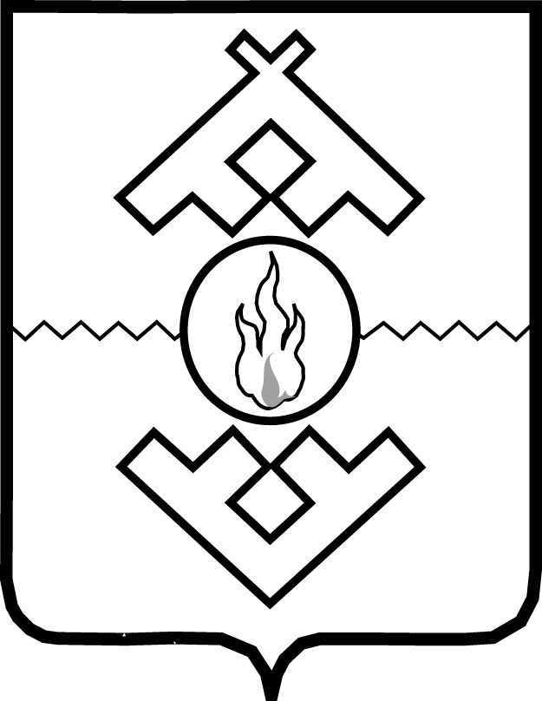

Управление имущественных и земельных отношений
Ненецкого автономного округа
(УИЗО НАО)

ПРИКАЗ

от ___________2017 г. № _____
г. Нарьян-Мар

О внесении изменений
в приказ Управления имущественных и земельных
отношений Ненецкого автономного округа
от 27.04.2006 № 15

В соответствии с подпунктом «а» части 1 и частью 2 статьи 21 закона Ненецкого автономного округа от 06.01.2005 № 542-оз «Об Администрации Ненецкого автономного округа и иных органах исполнительной власти Ненецкого автономного округа», подпунктами 15 и 16 пункта 14 Положения об Управления имущественных и земельных отношений Ненецкого автономного округа, утвержденного постановлением Администрации Ненецкого автономного округа
от 25.08.2015 № 275-п, ПРИКАЗЫВАЮ:
1. Внести в приказ Управления имущественных и земельных отношений Ненецкого автономного округа от 27.04.2016 № 15 «О создании Постоянной комиссии по вопросам рекультивации земель и земельных участков, расположенных на межселенной территории Ненецкого автономного округа»
(в редакции приказа Управления имущественных и земельных отношений Ненецкого автономного округа от 18.10.2016 № 37) следующие изменения:
1) в пункте 3.10 Приложения 1 слова «присутствуют 2/3 ее состава» заменить словами «присутствует половина ее состава»;
2) Приложение 2 изложить в редакции согласно Приложению к настоящему приказу.
2. Настоящий приказ вступает в силу со дня его официального опубликования.

Исполняющий обязанности начальника
Управления имущественных и земельных
отношений Ненецкого автономного округа М.А. Кушнир
Приложение
к приказу Управления имущественных и земельных отношений Ненецкого автономного округа от _____2016 № ___ «О внесении изменений в приказ Управления имущественных и земельных отношений Ненецкого автономного округа от 27.04.2016 № 15»

«Приложение 2
к приказу Управления имущественных и земельных отношений Ненецкого автономного округа от 27.04.2016 № 15 «О создании Постоянной комиссии по вопросам рекультивации земель и земельных участков, расположенных на межселенной территории Ненецкого автономного округа»

Состав
Постоянной комиссии по вопросам
рекультивации земель и земельных участков,
расположенных на межселенной территории
Ненецкого автономного округа

Председатель  Постоянной комиссии  Голговская  Анастасия Владимировна | - начальник Управления имущественных и земельных отношений Ненецкого автономного округа
Заместитель председателя  Постоянной комиссии  Кушнир  Михаил Андреевич | - заместитель начальника Управления имущественных и земельных отношений Ненецкого автономного округа – начальник отдела по управлению земельными ресурсами
Секретарь  Постоянной комиссии  Комаров  Александр Николаевич | - главный консультант отдела по управлению земельными ресурсами Управления имущественных и земельных отношений Ненецкого автономного округа
Члены комиссии  Агапитов  Иван Васильевич | - заместитель начальника управления природных ресурсов и экологии Департамента природных ресурсов, экологии и агропромышленного комплекса Ненецкого автономного округа – начальник отдела государственного контроля
Ардеев  Алексей Иванович | - главный консультант отдела развития агропромышленного комплекса и рыболовства управления агропромышленного комплекса, торговли и продовольствия Департамента природных ресурсов, экологии и агропромышленного комплекса Ненецкого автономного округа
Выучейский  Владислав Александрович | - директор некоммерческой организации «Союз оленеводов Ненецкого автономного округа»  (по согласованию)
Дуркин  Михаил Алексеевич | - начальник сектора градостроительной деятельности управления строительства Департамента строительства, жилищно-коммунального хозяйства, энергетики и транспорта Ненецкого автономного округа
Жихарев  Андрей Николаевич | - руководитель Управления Федеральной службы по надзору в сфере природопользования по Ненецкому автономному округу
Кисляков  Игорь Александрович | - заместитель директора казенного учреждения Ненецкого автономного округа «Центр природопользования и охраны окружающей среды» (по согласованию)
Матвеев  Александр Алексеевич | - ведущий консультант отдела по управлению земельными ресурсами Управления имущественных и земельных отношений Ненецкого автономного округа
Талеев  Сергей Александрович | - вице-президент Регионального общественного движения «Ассоциация ненецкого народа «Ясавэй» Ненецкого автономного округа по вопросам экологии, землепользования и недропользования  (по согласованию)
».

__________

